Information Pack ng Framework sa Kakayahan ng mga Mangagawa sa NDIS

NDIS Workforce Capability Framework Information Pack
Filipino
Gabay sa Framework
Abril 2023


Pangkalahatang ideya
Ang dokumentong ito ay isinulat ng NDIS Quality and Safeguards Commission.
Ang NDIS Workforce Capability Framework (ang Framework) ay binuo na may makabuluhang konsultasyon, at mahalaga para sa mga kalahok, provider at manggagawa na kasangkot sa trabaho ng National Disability Insurance Scheme (NDIS). Ang mga kontribusyon sa disenyo at pagpapaunlad ng Framework, kabilang ang feedback, ay kinikilala rin na naging integral sa prosesong ito.
Ang Framework ay maaari ring tulungan ang mga nag-iisip tungkol sa isang rewarding career sa sektor ng kapansanan, at ang mga organisasyon sa pag aaral at pagsasanay ay maaaring gamitin ang Framework upang makatulong sa pag-akma ng kanilang curriculum sa bagong paraan ng paghahatid ng mga suporta sa may-kapansanan sa pamamagitan ng NDIS.
Ang promosyonal na pack na ito ay nagbibigay ng karagdagang impormasyon tungkol sa Framework, sa layunin nito, kung paano ito magagamit, ang kahalagahan nito at isang buod ng mga mapagkukunan ng magagamit na impormasyon. May mga gamit (tool), mada-download na mga gabay at template na sumusuporta sa paggamit ng Framework ng iba't-ibang mga gumagamit kabilang ang mga provider, manggagawa, naghahanap ng trabaho at mga kalahok.
Kung saan ang mga aspeto ng Framework mismo ay isinulat mula sa pananaw ng kalahok, magkakaroon ng halimbawa, at ang tool ay malinaw na magsasaad ng 'Ako', 'ikaw' o 'tayo' bilang may kaugnayan.
Bisitahin ang website ng Workforce Capability Framework para sa pinakabagong mga tool, mapagkukunan ng impromasyon at balita.

Sa pack na ito:
Pangkalahatang ideya 1
Ano ang Framework sa Kakayahan ng mga Mangagawa (Workforce Capability Framework)? 3
Sino-sino po ba ang kinonsulta noong isinagawa ang pagpapaunlad ng Framework? 4
Paano po ba gagamitin ang Framework? 4
Sino-sino po ba ang puwedeng gumamit ng Framework? 5
Ano ang mga gamit at mapagkukunan ng impormasyon na sumusuporta sa Framework? 5
Mga tool at mapagkukunan ng impormasyon para sa mga manggagawa 6
Gabay sa mga Pagpipilian sa Karera 6
Gamit (Tool) sa Pagsusuri sa Sarili para sa mga Potensyal na Manggagawa 6
Mga tool at mapagkukunan ng impormasyon para sa mga kalahok 6
Mga mapakukunan ng impormasyon para sa mga kalahok 6
Mga gamit at mapagkukunan ng impormasyon para sa mga kalahok at provider ng serbisyo 7
Tool sa Paglalarawan ng Posisyon 7
Pangangasiwa para sa Kakayahan 7
Mga Mapagkukunan ng Impormasyon sa Pag-recruit at Pagpili 7
Mga tool at mapagkukunan ng impormasyon para sa mga service provider 8
Gabay sa Pagsasanay para sa Kakayahan 8
Gamit (Tool) sa Pamamahala at Pagpaplano ng Mga Manggagawa (Workforce) 8
Paano nauugnay ang Framework sa Code of Conduct and Practice Standards? 9
Sino ang maaari kong kontakin para sa karagdagang impormasyon? 9

Ano ang Framework sa Kakayahan ng mga Mangagawa (Workforce Capability Framework)?
Ang Framework sa Kakayahan ng mga Mangagawa sa NDIS o NDIS Workforce Capability Framework (ang Framework) ay naglalarawan ng mga saloobin, kasanayan at kaalaman na dapat asahan mula sa lahat ng mga manggagawa na pinondohan sa ilalim ng NDIS. Nagbibigay ito ng malinaw at praktikal na mga halimbawa ng mga pag-uugali na nagpapakita ng kakayahan ng isang manggagawa at nagtatatag ng ibinahaging wika ng 'kung ano ang anyo ng mabuti'. Ang Framework ay suportado ng mga tool at gabay upang matulungan ang mga provider, kasalukuyan at potensyal na manggagawa, naghahanap ng trabaho at mga kalahok.
Ang Balangkas (Framework):
- Ay isinulat mula sa pananaw ng isang kalahok sa NDIS.
- Isinasalin ang NDIS Code of Conduct at Practice Standards sa mga pag-uugali at kakayahan na naoobserbahan at kakayahan para sa mga manggagawa sa lahat ng antas.
- Nailalarawan ang mga saloobin, kasanayan at kaalaman (ang mga kakayahan) na inaasahan mula sa lahat ng mga manggagawa na may malakas na pagtuon sa relasyon at pakikipag-ugnayan ng manggagawa at kalahok.
- Inilalarawan 'kung ano ang anyo ng mabuti' kapag itinataguyod ang mga pinahahalagahan ng NDIS na nakabatay sa karapatan upang himukin ang positibong pagbabago ng kultura.
- Ito ay nakasulat na may pagtuon sa pagsama-sama (inclusion), pagpili at kontrol, at pagtataguyod ng mga karapatan ng mga taong may kapansanan.
- May kaugnayan sa lahat ng mga manggagawa na nagbibigay ng mga suporta at serbisyo na pinondohan ng NDIS sa mga kalahok ng NDIS, kabilang ang:
  - Pang araw-araw na personal na suporta sa trabaho (tulad ng pagtulong sa mga gawain sa araw-araw o personal na pangangalaga)
  - Mga espesyalistang suporta, suporta sa pagbuo ng kapasidad (tulad ng mga suporta sa kalusugan at paggamot)
  - Mga lider at tagapagmahala, at
  - Mga pantulong na serbisyo (tulad ng pagmimintena, paglilinis o pantanggap).
- Idinisenyo para sa sinumang kailangang maunawaan, idirekta o makilahok sa NDIS na workforce.
Kung ang mga manggagawa sa lahat ng antas ay nagpapakita ng mga kakayahan na itinakda sa Framework, ang mga kalahok ay dapat makatanggap ng ligtas at de-kalidad na mga serbisyo na sumusuporta sa kanilang mga napiling layunin.

Sino-sino po ba ang kinonsulta noong isinagawa ang pagpapaunlad ng Framework?
Ang Framework ay binuo sa loob ng 18-buwang panahon ng konsultasyon sa maraming yugto na may higit sa 600 katao kabilang ang:
- mga kalahok (participants)/tagapag-alaga/kapamilya
- mga manggagawa
- mga taga-bigay ng serbisyo (service providers)
- mga nangangasiwang lupon (peak bodies)
- mga ekspertong teknikal/mananaliksik at mga provider ng pagsasanay.

Paano po ba gagamitin ang Framework?
Ang Framework ay nakasulat sa boses o pananaw ng kalahok at naglalarawan ng 'kung ano ang anyo ng mabuti' para sa paghahatid at pagtanggap ng mga suporta. Ang 'ikaw' at 'iyo' ay tumutukoy sa manggagawa o provider, at ang 'ko' at 'ako' ay tumutukoy sa kalahok.
Ang Framework ay may limang layunin na naglalarawan ng mga pangunahing dapat asahan ng mga kalahok mula sa mga manggagawa at provider.
Kabilang dito:
- Ang Ating Relasyon: Itakda ang ating relasyon para sa tagumpay.
- Ang Iyong Epekto: Alamin ang iyong mga kakayahan, tungkulin at epekto.
- Suportahan Ako: Suportahan ako para sundin kung ano ang importante sa akin.
- Maging Naririyan: Maging naririyan at magbigay ng suporta na kailangan ko.
- Siguraduhin sa akin (Check In): Makipagtulungan sa akin upang suriin at kumilos ayon sa kung ano ang umuubra at kung ano ang hindi.
Ang interactive na bersyon ng Framework sa website ay nag-aanyaya sa gumagamit na piliin ang uri ng trabaho na nais niyang ilarawan (pangkalahatan, advanced, ancillary, managerial, pamumuno) at ipinapakita ang mga kaugnay na kakayahan.
Ang mga gamit (tool) at mapagkukunan ng impormasyon na sumusuporta sa Framework ay nagmula sa isang pamamaraan na nakabatay sa kakayahan sa pagpaplano ng mga manggagawa (workforce planning). Bawat tool ay gumagamit ng mga kakayahan ng Framework sa mga praktikal na paraan upang mapabuti ang kalidad ng mga manggagawa.
Ang NDIS Workforce Capability Framework ay magagamit online at bilang mada-download na PDF o naa- access na dokumento ng Word.

Sino-sino po ba ang puwedeng gumamit ng Framework?
Ang Framework ay maaaring gamitin ng maraming tao, kabilang ang mga manggagawa, kalahok, provider ng serbisyo at mga potensyal na manggagawa.
Ang mga kalahok na nais na maging bahagi ng recruitment, pangangasiwa o pagbibigay ng feedback ay maaaring gamitin ang Framework, at gayon din ang mga kalahok na namamahala sa sarili.
Ang mga manggagawa na nais palawakin ang kanilang karera o mga potensyal na manggagawa na nais makita kung ano ang maaaring anyo ng karera sa mga suporta sa may-kapansanan, ay maaaring gumamit ng Framework.
Ang mga provider at manggagawa ng human resources ay maaaring gamitin ang Framework upang gumawa ng workforce plan at mag-manage, mag-recruit, mangasiwa at tukuyin ang mga pagpipilian sa pagsasanay para sa mga manggagawa.

Ano ang mga gamit at mapagkukunan ng impormasyon na sumusuporta sa Framework?
Ang Framework ay suportado ng mga tool at gabay na tumutulong sa mga aspetong tulad ng pagpaplano ng karera, pag-recruit, pagpaplano ng workforce at pamamahala at pagpapaunlad ng workforce.
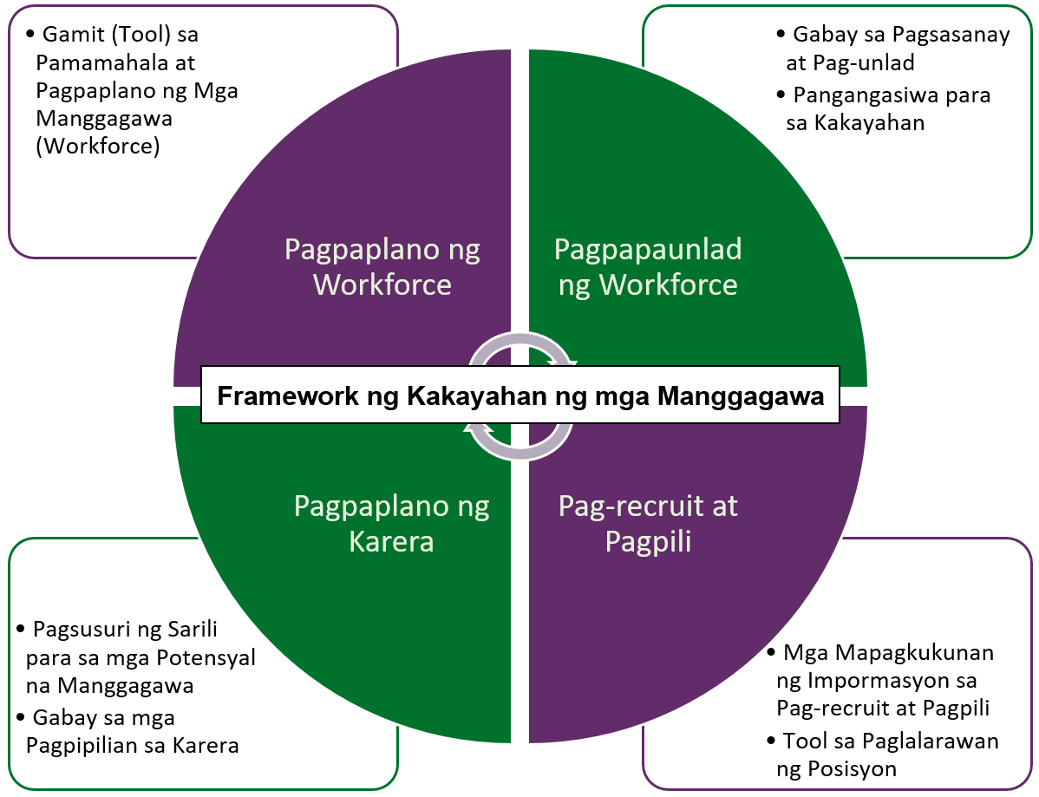

Mga tool at mapagkukunan ng impormasyon para sa mga manggagawa

Gabay sa mga Pagpipilian sa Karera
- Tumutulong sa mga manggagawa na pag-aralan ang mga oportunidad sa trabaho at karera sa may-kapansanan at mga kaugnay na sektor.
- Humuhugot sa Framework upang ilarawan ang mga inaasahan para sa iba't-ibang mga tungkulin, bilang isang batayan upang maunawaan kung saan gagamitin at pauunlarin ang mga kakayahan at interes.
- Nagbibigay ng mga tip at mungkahi kung paano gagamitin ang pangkalahatang mga kakayahan sa trabaho sa pagsuporta sa may-kapansanan sa mga bagong paraan at kung paano bumuo sa mga kakayahan na ito upang maihatid ang iba't-ibang aspeto ng suporta, kumuha ng mas espesyalisadong mga tungkulin o lumipat sa mga posisyon sa pamamahala ng frontline.
- Kapaki-pakinabang para sa: Mga manggagawa ng NDIS na interesado sa pag-aralan ang mga pagpipilian sa trabaho at pagbuo at pagsulong ng kanilang mga kakayahan at karera.

Gamit (Tool) sa Pagsusuri sa Sarili para sa mga Potensyal na Manggagawa
- Nagbibigay ng kabuuang-tanaw para sa mga naghahanap ng trabaho kung ano ang maaaring anyo ng pagganap ng tungkulin sa trabahong suporta sa may-kapansanan.
- Gumagamit ng mga tanong at praktikal na sitwasyon upang suportahan ang mga gumagamit upang pagnilayan ang kanilang mga saloobin, pagpapahalaga at paniniwala upang matulungan silang magpasya kung sila ay nararapat sa ginagampanan na trabaho sa may-kapansanan.
- Natutukoy ang umiiral na pagsasanay, kasanayan at karanasan sa buhay na tutulong sa isang tao sa pagtatrabaho sa sektor ng may-kapansanan.
- Nagbibigay ng isang nababagay na pagsusuri, batay sa mga tugon ng gumagamit at nagbibigay ng kabuuang-tanaw ng pangkalahatang payo sa mga susunod na hakbang na dapat gawin.
- Kapaki-pakinabang para sa: mga taong nag-iisip na magtrabaho sa NDIS.

Mga tool at mapagkukunan ng impormasyon para sa mga kalahok

Mga mapakukunan ng impormasyon para sa mga kalahok
- Nagbibigay ng praktikal na patnubay para sa mga kalahok tungkol sa paggamit ng Framework at mga tool upang suportahan silang makahanap at panatilihin ang mga manggagawa na kailangan nila.
- Ang mga madaling basahin na mapagkukunan ng impormasyon, video at animation ay magagamit para sa mga pangunahing dokumento at proseso.
- May mga senaryo na nagpapakita ng mga aspeto ng Framework at mga tool na ginagamit sa buong website upang suportahan ang mga kalahok sa paghahanap at pagpapanatili ng mga manggagawa.

Mga gamit at mapagkukunan ng impormasyon para sa mga kalahok at provider ng serbisyo

Tool sa Paglalarawan ng Posisyon
- Ginagabayan ang gumagamit upang bumuo ng isang paglalarawan ng posisyon na nakabatay sa kakayahan.
- Awtomatikong naglo-load ng mga kaugnay na kakayahan ng Framework batay sa trabahong ginagampanan at impormasyon ng posisyon.
- Kapaki-pakinabang sa pagbuo ng hindi pabago-bago at nakabatay sa kakayahan na pag-unawa sa mga tungkulin ng manggagawa.
- Nagsusuplay ng dalawang bersyon na nababagay sa mga pangangailangan ng provider at kalahok.
- Ay maaaring ma-download para sa karagdagang pag-edit.
- Kapaki-pakinabang para sa: Mga tagabigay ng serbisyo (provider) at kalahok ng NDIS na namamahala ng sarili nilang mga suporta o mga kasama sa paglalarawan ng suportang tungkulin.

Pangangasiwa para sa Kakayahan
- Nagbibigay ng praktikal na patnubay at mga kasangkapan upang itaas ang kalidad at pagkakapare-pareho ng pangangasiwa.
- Nagbibigay ng mga tip sheet, checklist at template upang suportahan ang mga senior leader, supervisor, manggagawa at kalahok upang makibahagi sa pangangasiwa.
- Pinahihintulutan na ma-download at mai-edit ang mga template at dokumento upang umangkop sa mga indibidwal na pangangailangan.
- Kapaki-pakinabang para sa: mga NDIS provider, supervisor, manggagawa at mga kalahok sa mga proseso ng feedback at pangangasiwa.

Mga Mapagkukunan ng Impormasyon sa Pag-recruit at Pagpili
- Nagbibigay ng hakbang-hakbang na gabay at mga tip sa pagkuha ng pamamaraan na nakabatay sa kakayahan sa pag-recruit at pagpili ng mga manggagawa.
- Nagbibigay ng impormasyon, praktikal na mga tip, mga template at materyales para sa bawat yugto ng proseso ng pag-recruit.
- Pinapayagan na ma-download at ma-edit ang mga template at dokumento upang umangkop sa mga indibidwal na pangangailangan.
- Nagsusuplay ng dalawang bersyon na ibinagay sa mga pangangailangan ng provider at kalahok.
- Kapaki-pakinabang para sa: mga provider ng NDIS at mga kalahok na namamahala sa sarili nilang mga suporta o mga kasama sa pagkalap ng mga suporta.

Mga tool at mapagkukunan ng impormasyon para sa mga service provider

Gabay sa Pagsasanay para sa Kakayahan
- Nagbibigay ng payo sa mga provider ng NDIS sa pagkuha ng pagsasanay upang suportahan ang pag-unlad ng mga kakayahan.
- Nagbibigay ng praktikal na patnubay sa pag-review ng mga kakayahan sa workforce at pagsusuri kung saan may mga puwang.
- Mga hakbang kung paano makakahanap ng pagsasanay na tumutugon sa mga puwang sa kakayahan ng workforce ng isang provider.
- Kapaki-pakinabang para sa: Mga provider ng NDIS na naghahangad na mag-upskill ng kanilang mga workforce at matiyak na ang pagsasanay ay naka-target sa mga pangangailangan ng mga manggagawa at nakatuon sa kakayahan.

Gamit (Tool) sa Pamamahala at Pagpaplano ng Mga Manggagawa (Workforce)
- Sinusuportahan ang mga provider ng NDIS na masuri ang kanilang kasalukuyang mga kagawian
sa pamamahala ng mga manggagawa at magplano para sa mga mangagawa na kailangan nila ngayon at sa hinaharap.
- Nagbibigay ng isang detalyadong plano ng mga manggagawa batay sa impormasyon na ipinasok sa tool.
- Kapaki-pakinabang bilang isang checklist upang kumpirmahin kung ano ang dapat isaalang-alang sa pagpaplano ng mga manggagawa at/o bilang isang mapagkukunan ng mga ideya kung paano isasama ang Framework sa proseso ng pagpaplano upang matugunan ang mga hamon sa mga manggagawa at bumuo ng mga istratehiya upang matugunan ang mga ito.
- Magagamit sa Excel bilang isang template na mada-download.
- Kapaki-pakinabang para sa: Mga provider ng NDIS.

Paano nauugnay ang Framework sa Code of Conduct and Practice Standards?
Ang Framework ay binuo upang suportahan ang mga kalahok, provider, manggagawa, at trainer.
Ang NDIS Code of Conduct ay nangangailangan ng mga manggagawa at provider na naghahatid ng mga suporta ng NDIS upang "magbigay ng mga suporta at serbisyo sa ligtas at mahusay na paraan nang may pag-iingat at kasanayan."
Sa ilalim ng Mga Pamantayan sa Pagsasanay, ang mga rehistradong provider ay kinakailangan sa module ng Human Resource Management upang matugunan ang kalalabasan na: "Ang mga pangangailangan sa suporta ng bawat kalahok ay natutugunan ng mga manggagawa na may kakayahang may kaugnayan sa kanilang tungkulin, may hawak na mga kaugnay na kwalipikasyon, at may kaugnay na kadalubhasaan at karanasan upang magbigay ng suporta na nakasentro sa tao."
Ang Framework ay nagbibigay ng gabay at mga gamit (tool) upang suportahan ang mga provider ng NDIS na matugunan ang mga obligasyong ito.

Sino ang maaari kong kontakin para sa karagdagang impormasyon?
Para sa karagdagang impormasyon tungkol sa Workforce Capability Framework ng NDIS Commission o sa pagpapatupad nito, bisitahin ang Workforce Capability Framework website: Home of the NDIS Workforce Capability Framework | Kakayahan sa Lakas Paggawa ng NDIS (ndiscommission.gov.au).
Kontak ng proyekto: workforcecapability@ndiscommission.gov.au o 1800 035 554.

National Disability Insurance Scheme (Mga Tagapagpahiwatig ng Kalidad para sa Mga Pamantayan sa Pagsasanay ng NDIS) Mga Patnubay 2018 (2021). National Disability Insurance Scheme (Mga Tagapagpahiwatig ng Kalidad para sa Mga Pamantayan sa Pagsasanay ng NDIS) Mga Patnubay 2018 (legislation.gov.au)

